酒屋在庫システム要求定義書

作成者：大田和樹・徳富秀輔

**1.はじめに**

2019/6/13に出題された課題，「酒屋在庫管理システム(簡易バージョン)」の要求を分析し，定義するものである．

**2.酒屋在庫管理システム**

要求される業務システムの概要は以下図の通りである．

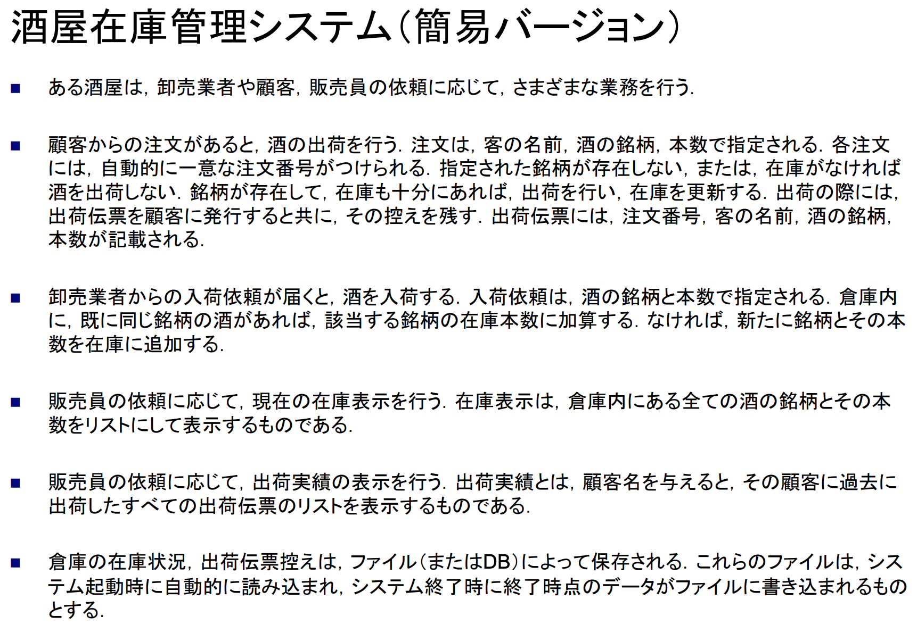

**3. 要求定義**

2.の酒屋在庫管理システムを実現する「酒屋在庫管理プログラム」の要求を分析し定義する．

酒屋在庫管理システムプログラムは，主に以下の6つの要求をすべて満たすプログラムとする．

3.1 酒を出荷

[send1:]顧客からの注文を受ける

[send1.1:]客の名前

[send1.2:]酒の銘柄

[send1.3:]本数

[send2:]注文番号をつける

[send2.1:]在庫があるかどうか確認する

[send2.2:]在庫がある場合

[send2.2.1:]出荷を行う

[send2.2.2:]在庫を更新する

[send2.2.3:]出荷伝票を発行する

[send2.2.3.1:]注文番号

[send2.2.3.2:]客の名前

[send2.2.3.3:]酒の銘柄

[send2.2.3.4:]本数

[send2.2.4:]出荷伝票の控えを保存する

[send2.3:]在庫のない場合

[send2.3.1:]「在庫不足」を表示し謝罪する

3.2 酒を入荷

[arrive1:]卸売業者からの入荷以来が届く

[arrive1.1:]酒の銘柄

[arrive1.2:]本数

[arrive2:]同じ銘柄の酒がある場合

[arrive2.1:]該当する銘柄の在庫本数に加算する

[arrive3:]ない場合

[arrive3.1:]新たに銘柄と本数を在庫に追加する

3.3 在庫表示

[display_stock1:]販売員からの依頼を受ける

[display_stock2:]倉庫内にある全ての酒の銘柄とその本数をリストにして表示する

3.4出荷実績の表示

[display_shipment]顧客名を与える

指定の顧客に過去に出荷した全ての出荷伝票のリストを表示する

3.5 システムを起動

[start_system:]ファイルからデータを読み込む

3.6 システムを終了

[finish_system:]ファイルに在庫状況と出荷伝票を保存する

**4. 非機能要求**

[LANGUAGE:]Javaで実装すること

[PLATFORM:]UNIXシステム上で稼働すること

概要

システムを起動し、データを読み込む

事前状況

システムを起動している

イベントフロー

1. ユーザがシステム終了を行う
2. システムはファイルに在庫状況と出荷伝票を保存する
3. システムを終了する